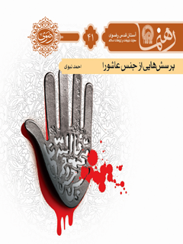

رهنمای 41 پرسش هایی از جنس عاشورا


ghaemiyeh.com

فهرست مطالب
مشخصات کتاب 4
اشاره 4
پرسش هایی از جنس عاشورا 6
درآمد 9
۱. چگونگیِ رفتار امام در زمان معاویه 9
۲. علت همراهیِ خاندان امام‌حسین 14
۳. حکمت برپاداشتنِ مجلس عزا 19
۴. علت ذکر مصیبت 25
۵. حرکت‌های بازدارنده در نهضت عاشورا 29

مشخصات کتاب
سرشناسه : مطهری، مرتضی، ۱۲۹۸ - ۱۳۵۸.
عنوان و نام پدیدآور : پرسش‌هایی از جنس عاشورا/ گردآورنده معاونت تبلیغات و ارتباطات اسلامی [آستان قدس رضوی].
مشخصات نشر : مشهد: انتشارات قدس رضوی، ۱۳۹۱.
مشخصات ظاهری : ۴۰ ص.؛ ۱۱×۱۷س‌م.
فروست : رهنما.
شابک : 978-600-6543-72-7
وضعیت فهرست نویسی : فیپا
یادداشت : کتاب حاضر حاوی ۵ پرسش و پاسخ است که چهار پرسش و پاسخ آن از آثار شهید مرتضی مطهری گردآوری شده و پرسش و پاسخ پنجم توسط گردآورنده فراهم آورده و نگاشته شده است.
موضوع : مطهری، مرتضی، ۱۲۹۸ - ۱۳۵۸-- نظریه درباره واقعه کربلا
موضوع : واقعه کربلا، ۶۱ق -- پرسش‌ها و پاسخ‌ها
شناسه افزوده : آستان قدس رضوی. معاونت تبلیغات و ارتباطات اسلامی
شناسه افزوده : موسسه انتشاراتی قدس رضوی
رده بندی کنگره : BP۲۳۳/۷ /م۶‌پ۴ ۱۳۹۱
رده بندی دیویی : ۲۹۷/۹۹۸
شماره کتابشناسی ملی : ۲۸۶۸۲۶۲

اشاره
تصویر

تصویر
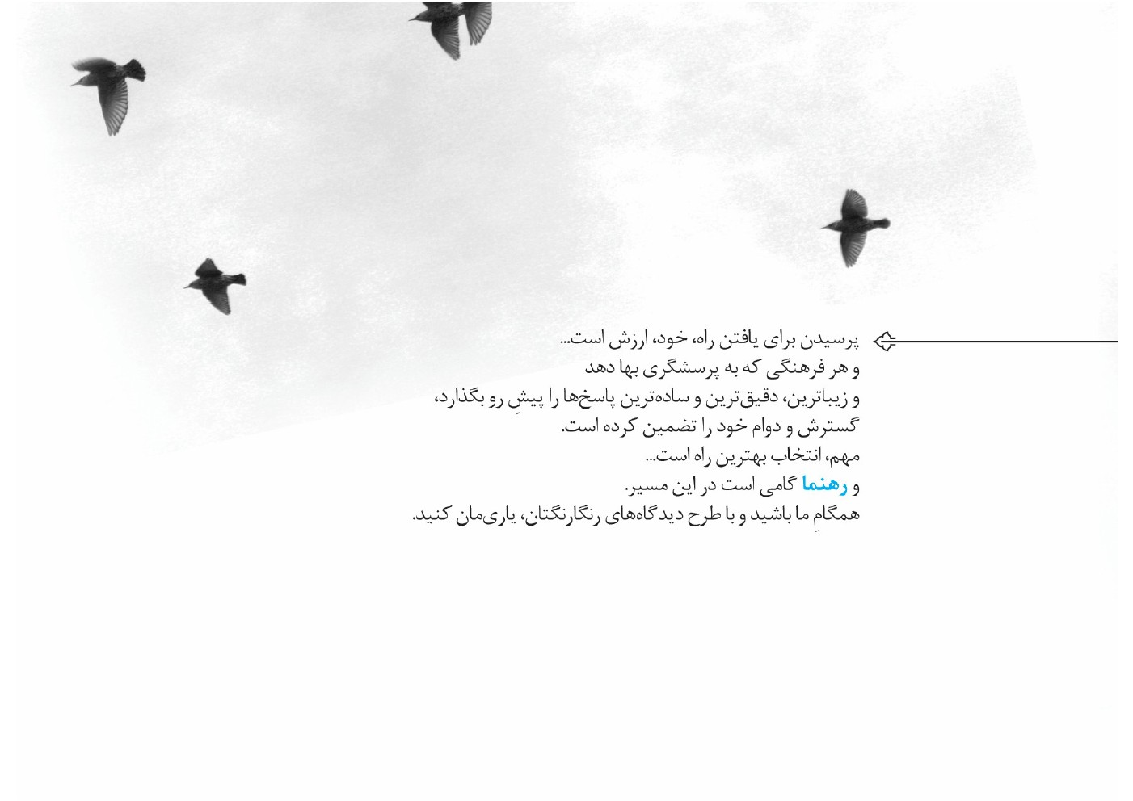

پرسش هایی از جنس عاشورا
تصویر

پاسخ به پرسش های زیر انگیزه قلم زدن و انتشار این کتابچه است:
1.چرا امام حسین در زمان معاویه قیام نکردند؟
2.چرا اباعبدالله علیه السلام در سفر پر خطر ، اهل بیتشان را نیز همراه خود بردند؟
3.چرا ائمه معصومین علیهم السلام ، این همه تاکید کردند که مجلس عزا به پا دارید؟
4.نقش نخبگان سیاسی و فرهنگی در برابر نهضت امام حسین علیه السلام چگونه بود ؟ و امام چه واکنشی در برابر این جریان ها داشتند؟

درآمد
درآمد
شخصیت، نهضت و مکتب حسین‌بن‌علی همواره جذاب و پُرمخاطب بوده است و این اقبالِ وصف‌ناشدنی، شکل‌گیری و تولید آثار متنوع و متعددی را به‌همراه داشته است. دراین‌میان، نوع نگاه علامۀ شهید، مرتضی مطهری، در ترویج فرهنگ عاشورا و تبیین صحیح شخصیت و رفتار امام‌حسین، ممتاز و ویژه است. چهار پرسش و پاسخی که با ویرایشی بسیار جزئی، تقدیمِ شما خوانندۀ محترم می‌کنیم، نمونه‌ای از تلاش مبارک و ماندگارِ آن شهید می‌باشد. پرسش و پاسخ پنجم را گردآورنده فراهم آورده و نگاشته است.

۱. چگونگیِ رفتار امام در زمان معاویه
تصویر
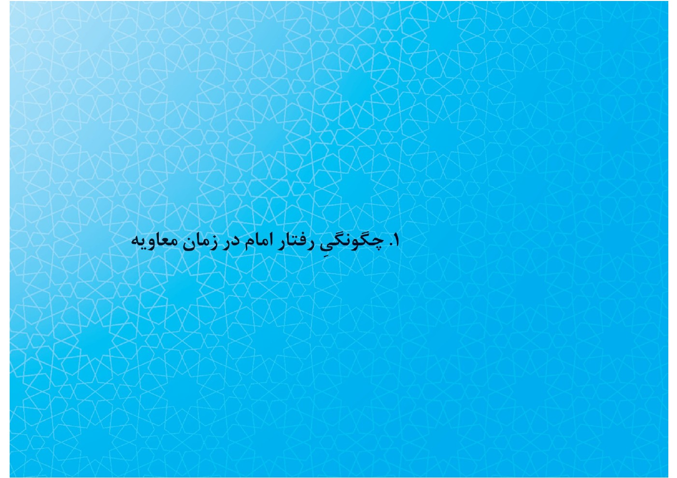
تصویر

چرا امام‌حسین در زمان معاویه قیام نکردند؟
برخی جواب می‌دهند: «چون در آن‌وقت، موضوع صلح امام‌حسن در بین بود و امام‌حسین نمی‌خواستند برخلافِ عهد برادرشان، رفتار کنند.» این سخن، درست نیست؛ زیرا، معاویه خودش آن پیمان را نقض کرده بود. قرآن کریم عهد و پیمان را محترم می‌شمارد؛ تا وقتی‌که دیگری، محترم بشمارد. قرآن نمی‌گوید اگر طرف نقض کرد، تو باز هم وفادار بمان؛ بلکه می‌گوید: ]فَمَا اسْتَقَامُواْ لَکمْ فَاسْتَقِیمُواْ لَهُمْ.[البته، عهد با کافر هم محترم است. پیغمبر اکرم‌ با قریش، در حُدیْبِیه، قرارداد بستند و چون نقض از ناحیۀ آنان شروع شد، پیغمبر اکرم نیز آن قرارداد را ورق‌پاره‌ای بیش نشمردند.
سِرّ قیام‌نکردن سیّدالشهدا این بود که ایشان فرصت بهتر و بیشتری را انتظار می‌کشیدند. اسلام، تاکتیک و انتظارِ فرصت بهتر را جایز، بلکه واجب می‌داند. مسلماً فرصت، بعد از مُردن معاویه، از زمان معاویه بهتر بود.
امام در زمان خودِ معاویه نیز ساکت نبودند: دائماً اعتراض می‌کردند؛ اکابرِ مسلمین را، جمع و با آن‌ها صحبت می‌کردند. نیز، به‌وسیلۀ نامه‌ای که به معاویه نوشتند، حضوراً با او محاجّه کردند. اما برای قیام به سِیف، بهترین وقت را در این دانستند که صبر کنند تا معاویه بمیرد. امام مطمئن بودند که معاویه، یزید را نصب کرده تا بعد از مُردن خود، مردم را به اطاعت از یزید، دعوت کنند؛ بااین‌حال، از نظر امام، خلافت یزید چیزِ تازه و غیرمنتظره‌ای نبود.

۲. علت همراهیِ خاندان امام‌حسین
تصویر
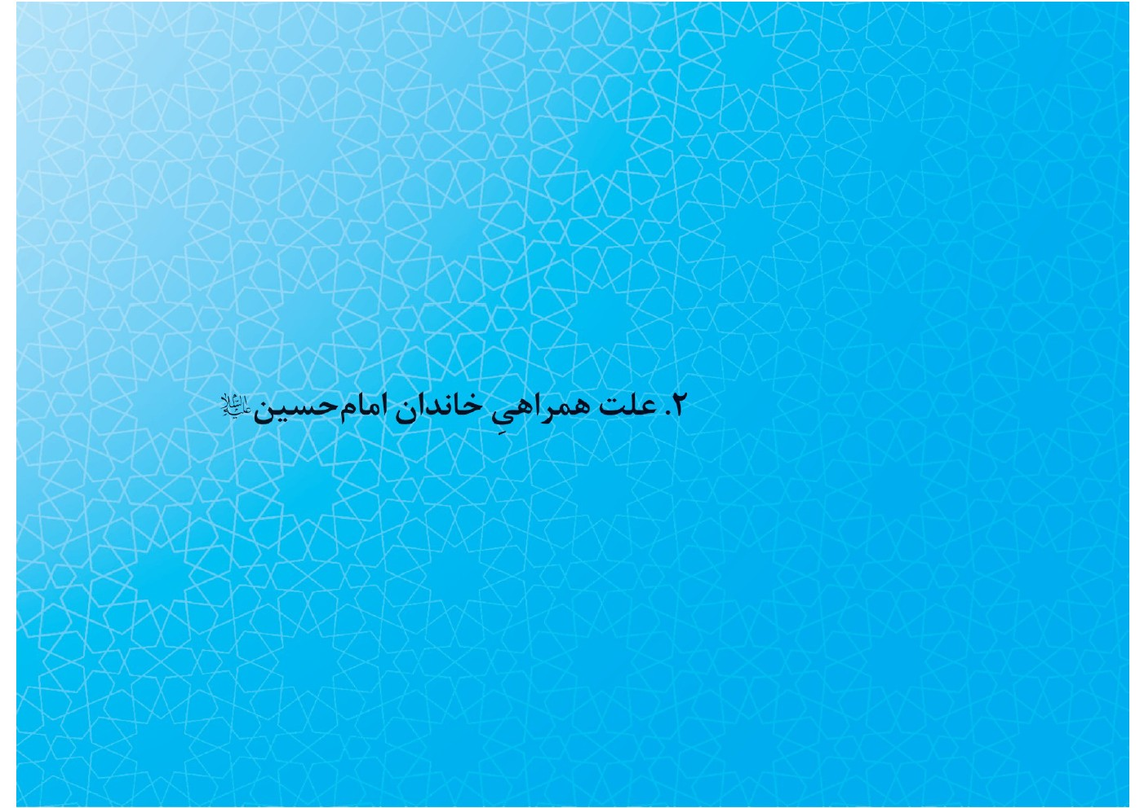
چرا اباعبدالله در این سفرِ پُرخطر، اهل‌بیتشان را نیز همراهِ خود بردند؟
تقریباً، به‌اتفاقِ آرا، به ایشان می‌گفتند: «آقا، رفتنِ خودتان خطرناک است و مصلحت نیست؛ جانتان در خطر است... تا چه رسد که بخواهید اهل‌بیت خود را هم با خودتان ببرید.» اباعبدالله جواب دادند: «نه، من باید آن‌ها را ببرم... .» در ادامه، ایشان به آن‌ها جوابی می‌دادند که دیگر نتوانند دراین‌زمینه حرفی بزنند؛ به‌این‌ترتیب که جنبۀ معنویِ مطلب را بیان می‌کردند. مکرّر شنیده‌اید که ایشان به رؤیایی استناد می‌کردند که البته در حکمِ وحی قاطع است: فرمودند که در عالم رؤیا، جدّم به من فرموده است: «إنّ الله شاءَ أنْ یَراکَ قتِیلاً.»
گفتند: «پس اگر این‌طور است، چرا اهل‌بیت و بچه‌ها را همراهتان می‌برید؟» پاسخ دادند که این‌را هم جدّم فرموده‌اند: «إنّ الله شاءَ أنْ یراهُنّ سبایا.» (= مشیّت خداU این‌طور قرار گرفته است
که ایشان را اسیر ببیند.)
در قرآن، کلمۀ مشیّت خداU یا ارادۀ خداU در دو موضع به‌کار رفته است که یکی را اصطلاحاً ارادۀ تکوینی و دیگری را ارادۀ تشریعی می‌گویند. ارادۀ تکوینی، یعنی قضا و قدر الهی؛ و اگر چیزی، قضا و قدرِ حتمیِ الهی به آن تعلق گرفت، معنایش این است که در مقابلِ قضا و قدر الهی، دیگر کاری نمی‌شود کرد. معنای ارادۀ تشریعی این است که خداU این‌طور راضی است؛ خداU این‌چنین می‌خواهد. مثلاً اگر دربارۀ روزه می‌فرماید: ]یُرید اللهُ بِکم الیُسر و لا یُرید بِکم العُسر[یا دربارۀ پاکیِ اهل‌بیت می‌فرماید: ]یُرید لِیُطهّرکُم[مقصود این است که خداU این‌چنین دستوری داده است و این‌طور
می‌خواهد؛ یعنی، رضای حق در این است.
پس، اینکه خدا خواسته است که این‌ها اسیر باشند، یعنی اسارتِ این‌ها، رضای حق است؛ مصلحت است و رضای حق، همیشه در مصلحت است و مصلحت، یعنی جهتِ کمال فرد و بشریّت.
درمقابلِ این سخن، دیگر کسی چیزی نگفت؛ یعنی، نمی‌توانست حرفی بزند: «پس اگر چنین است که جدّ شما در عالم معنا، به شما تفهیم کرده‌اند که مصلحت در این است که شما کشته بشوید، ما دیگر در مقابلِ ایشان، حرفی نداریم.»
همۀ کسانی هم که از اباعبدالله این جمله‌ها را می‌شنیدند، این‌جور نمی‌شنیدند که «... این مُقدّر است و من نمی‌توانم سرپیچی کنم.» اباعبدالله هیچ‌وقت به‌این‌شکل تلقّی نمی‌کردند. این‌طور نبود که وقتی از ایشان می‌پرسیدند: «چرا زن‌ها را می‌برید؟»، بفرمایند: «اصلاً، من در این قضیه بی اختیارم.» بلکه به‌این‌صورت می‌گفتند که با الهامی که از عالمِ معنا
به من شده است، چنین تشخیص داده‌ام که مصلحت در این است. این، کاری است که از روی اختیار انجام می‌دهم؛ ولی براساسِ آن‌چیزی که آن‌را مصلحت تشخیص می‌دهم.
تصویر


۳. حکمت برپاداشتنِ مجلس عزا
تصویر

چرا ائمۀ معصوم، این‌همه تأکید کردند که مجلس عزا به‌پا دارید؟
تکالیف شرعی بی‌حکمت نیست؛ منظورِ آنان این نبوده است که مجلس عزا برای خاندان پیغمبر همدردی و تسلیتی باشد؛ بلکه مقصود این است که داستان کربلا، به‌صورتِ مکتبی تعلیمی و تربیتی، همیشه زنده بماند.
امام‌حسین برای منفعت شخصی کشته نشدند. نیز، امام برای این کشته نشدند که خودشان را فدای گناهانِ امّت کرده باشند. امام‌حسین در راهِ حق کشته شدند؛ در راهِ مبارزه با باطل، کشته شدند. ائمۀ دین خواستند که مکتب امام‌حسین در دنیا باقی بماند. شهادت امام‌حسین، به‌صورت یک مکتب، مکتب مبارزۀ حق با باطل، برای همیشه باقی بماند. وگرنه، چه فایده به حالِ امام‌حسین دارد که ما گریه بکنیم یا نکنیم و چه فایده به حالِ خودِ ما دارد که صرفاًً بنشینیم، گریه‌ای کنیم و بلند شویم و برویم.
محدّث نوریاز کامل‌الزیارة نقل می‌کند که حضرت صادق به عبدالله‌بن‌حماد بصری فرمودند: «به من خبر رسیده است که در نیمۀشعبان، گروهی از نواحیِ کوفه و مردمی دیگر، بر سرِ مزار امام‌حسین می‌آیند، زنانی برای آن‌حضرت نوحه‌گری می‌کنند، عده‌ای قرآن می‌خوانند، برخی حوادث کربلا را بیان می‌کنند، دسته‌ای نوحه‌گری می‌کنند و گروهی دیگر مرثیه می‌خوانند.» عرض کردم: «فدایتان شوم! آری؛ من نیز پاره‌ای از آنچه فرمودید، دیده‌ام.» فرمودند: «سپاس خدای را که در میان مردم، گروهی را قرار داد که به نزد ما می‌آیند، ما را می‌ستایند و برای ما مرثیه می‌خوانند، دشمنان ما را کسانی قرار می‌دهند که بر این کارِ ایشان خُرده می‌گیرند و خویشان ما یا غیرِ آنان را تهدید می‌کنند و اَعمال ایشان را زشت می‌شمرند.»
پس، معلوم می‌شود که فلسفۀ این کار، تهدید دشمن و تقبیحِ کارهای آنان است: تحسین
این دسته و تشویق به این نوع کار و نیز، تقبیح آن‌دسته و ایجاد نفرت نسبت به آن نوع کار.
ائمۀ دین خواستند قیام امام‌حسین به‌صورت مکتب و مشعلی فروزان، همیشه باقی بماند. این چراغی است از حق، از حقیقت‌دوستی، از حقیقت‌خواهی؛ این ندایی است از حق‌طلبی، از حریّت، از آزادی. این مکتبِ حریّت و این مکتبِ آزادی و این مکتبِ مبارزه با ظلم را خواستند برای همیشه باقی بماند. در زمان خود ائمۀاطهار، صدور این دستور سبب شد که جریانی زنده و فعال و انقلابی به‌وجود آید. نام امام‌حسین شعار انقلاب علیه ظلم شد.
پس، اگر از ما بپرسند شما در روز عاشورا که «حسین، حسین» می‌کنید و به سرِ خودتان می‌زنید، چه می‌خواهید بگویید؟ باید بگوییم: «می‌خواهیم حرف آقایمان را بگوییم. هر سال، می‌خواهیم تجدیدحیات کنیم و عاشورا، روز تجدیدحیات ماست. در این روز، می‌خواهیم
در کوثر حسینی شست‌وشو کنیم؛ تجدیدحیات کنیم؛ روح خودمان را شست‌وشو دهیم؛ خودمان را زنده کنیم؛ از نو، مبادی و مبانیِ اسلام را بیاموزیم و روح اسلام را از نو، به
خودمان تزریق کنیم. ما نمی‌خواهیم حسّ امربه‌معروف و نهی‌ازمنکر، احساس شهادت، احساس جهاد و احساس فداکاری در راه حق، در ما فراموش شود. نمی‌خواهیم روح فداکاری در راه حق، در ما بمیرد.»
تصویر


۴. علت ذکر مصیبت
تصویر

بیشتر اوقات، به‌ویژه در ایام مصیبت، اگرچه به‌اشاره هم شده، ذکر مصیبت می‌کنم. جوانی از من پرسید آیا این کار، ضرورت یا حُسنی دارد؟ اگر بناست مکتب امام‌حسین احیا شود، آیا ذکر مصیبت امام‌حسین هم ضرورتی دارد؟
بله؛ ذکر مصیبت، دستوری است که ائمۀاطهار به ما داده‌اند و این دستور، فلسفه‌ای دارد و آن این است که هر مکتبی، اگر چاشنیِ عاطفه نداشته باشد و صرفاً مکتب و فلسفه و فکر باشد، آن‌قدرها در روح‌ها نفوذ نداشته و شانس بقا ندارد؛ ولی اگر مکتبی چاشنی پُری از عاطفه داشته باشد، همین عاطفه، به آن حرارت می‌دهد. معنا و فلسفۀ یک مکتب، آن مکتب را روشن می‌کند؛ به آن مکتب، منطق می‌دهد؛ آن مکتب را منطقی می‌کند. بی‌شک، مکتب امام‌حسین منطق و فلسفه دارد، درس دارد و باید آموخت؛ اما اگر دائماً این مکتب را صرفاً به‌صورت مکتبی فکری بازگو کنیم، حرارت و جوشش آن گرفته می‌شود و اساساً، کهنه می‌نماید.
این، نظرِ بسیار بزرگ و عمیقی بوده است؛ یک دوراندیشیِ فوق‌العاده عجیب و معصومانه‌ای بوده است که گفته‌اند برای همیشه، این چاشنی را شما از دست ندهید: چاشنی عاطفه، ذکر مصیبت حسین‌بن‌علی یا امیرالمؤمنین یا امام‌حسن یا ائمۀ دیگر یا حضرت زهرا. این چاشنیِ عاطفه را باید حفظ و نگهداری کنیم.
تصویر


۵. حرکت‌های بازدارنده در نهضت عاشورا
تصویر
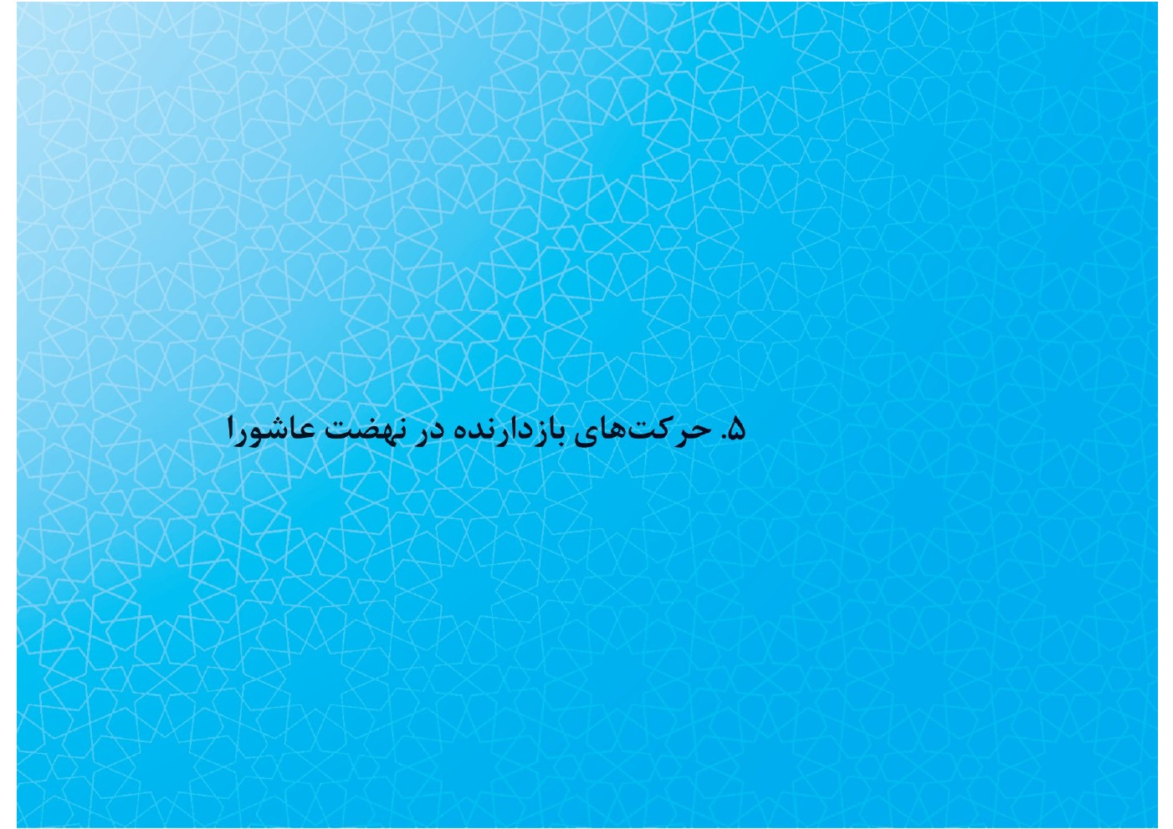
نقش نخبگان سیاسی و فرهنگی دربرابرِ نهضت امام‌حسین چگونه بود؟ و امام دربرابرِ این جریان‌ها چه واکنشی داشتند؟
از آغاز اِعلام تصمیم امام‌حسین به بیعت‌نکردن با یزید و به‌خصوص در مدت اقامتشان در مکه، چهره‌های شاخص و بنامی از امام درخواست تجدیدنظر کرده و پیشنهادهای مختلفی را به ایشان ارائه کردند تا مانع از قیام امام و حرکت ایشان به‌سمت عراق شوند. با توجه به گونه‌گونیِ افرادِ بازدارنده و تفاوت پیشنهادها، می‌توان آنان را در سه جریانِ زیر تقسیم کرد:
1-5 جریان خودی: در این جریان، می‌توان از چهره‌های هاشمی نظیر عبدالله بن‌عباس، عبداللّه بن‌جعفر و محمد حنفیّه یاد کرد؛ یعنی شخصیت‌های مثبتی که از همراهی امام
معذور بودندو در دیدارهای متعدد، با یادکرد از پیشینۀ منفی کوفیان، امام را از رفتن به عراق برحذر داشتند.
امام‌حسین دربرابر محمد حنفیّه، وصیت‌نامۀ خود را نوشتند و در آن تصریح کردند: «تنها به‌انگیزۀ سامان‌بخشی در دین امّت جدم، برخاستم.»
نیز، در پاسخ به عبدالله بن‌جعفر، شبهۀ اختلاف‌انگیزیِ حرکت امام را که عده‌ای مطرح می‌ساختند، این چنین شُستند: «کسی که مردم را به خدا و رسول او می‌خواند و عمل
صالح انجام می‌دهد، اختلاف و دشمنی نمی‌آفریند.» و چون در نامۀ پسر جعفر، سخن از امان‌ستاندن بود، امام بهترین امان را امان خداوند دانستند.
همچنین، امام در پاسخ به عبداللّه بن‌عباس، فرمودند: «آنان دست از من برندارند، هرجا باشم مرا بجویند تا با ناخوشایندی، بیعتشان کنم و مرا بکشند. به‌خدا سوگند آنان بر من ستم کنند و من در فرمان پیامبر خدا به همان‌سان که فرمود، خواهم بود. إنّا ِلله و إنّا الیه راجعون.»
2-5 جریان دلسوز: این گروه را نمی‌توان بداَندیش دانست؛ آنان جریانی بودند که خیرخواهانه، پیشنهاد تجدیدنظر در تصمیم را به امام ارائه کردند و امام نیز به‌فراخورِ سخنان و نصایح، پاسخ ایشان را فرمودند.
عبدالله بن‌مطیع عدوی، اوزاعی، ابوسعید خدری و مسوّر‌بن‌مُخرمهدر این جریان قرار دارند. همچنین، از فردی به‌نامِ عمر‌بن‌عبدالرحمن مخزومی یاد کرده‌اند که در مکه، نزد امام‌حسین آمد؛ امام او را بداَندیش نمی‌دانستند و اندرزش را «ناپسند» نمی انگاشتند.عمر‌بن‌عبدالرحمن چون نگرانی خود را از پیمان‌شکنیِ کوفیان و جنگ با حضرت اعلام داشت، امام در پاسخ، او را دعا کردند و فرمودند: «می‌دانم رفتارت خیرخواهانه و سخنت سنجیده است؛ هرچه مقدّر شده، رخ خواهد داد؛ چه به‌نظر تو عمل کنم، یا نه؛ و تو نزد من پسندیده‌ترین پنددِه و خیرخواه‌ترین اندرزگویی.»
3-5 جریان فرصت‌طلب: چهره‌هایی در این جریان یافت می‌شدند که دلسوزِ امام نبودند و فقط چهرۀ ناصحان را بر خود داشتند! عبدالله بن‌زبیر فردی است که به بنی‌هاشم بغض
تصویر

می‌ورزید و امیرمؤمنان را دشنام می‌داد.او هم از امام درخواست کرد که در مکه بماند و به عراق نرود؛حال‌آنکه به‌گفتۀ مورّخان، پسر زبیر از حضور امام‌حسین در مکه دل‌خوش نبود و طمع داشت که با او بیعت کنند. او «هر روز به‌خدمت امام می‌آمد و می‌دانست که با حضور آن حضرت،
هیچ‌کس رغبتِ بیعتِ او نکند.»زمانی‌که امام عزمِ حرکت از مکه کرد، ابن‌عباس به پسر زبیر گفت که آنچه دوست داشتی، اتفاق افتاد! و برای او خواند: «ای پرنده! محیط برایت آماده شد. فضا برایت فراهم شد... تخم بگذار و بخوان. هرچه خواهی دانه برچین.»
عبدالله بن‌عمر نیز چهرۀ مرموزی داشت. او برای ترغیب امام‌حسین به بیعت با یزید،
سه دیدار با حضرت داشتو از ایشان درخواست کرد که مانند همۀ مردم، رهِ صلح پیش گیرد!امام نیز در یکی از پاسخ‌های خود، چنین فرمودند: «إتق اللّه یا اباعبدالرحمن و لاتَدعّن نُصرتی.» (= ای اباعبدالرحمن، از خدا بترس و از یاری‌ام دست برندار.)عبدالله بن‌عمر نه‌تنها امام را یاری نکرد، بلکه پس از شهادت ایشان، نامه‌ای به یزید نگاشت و ضمن پذیرش خلافتش، با وی بیعت کرد.
تصویر
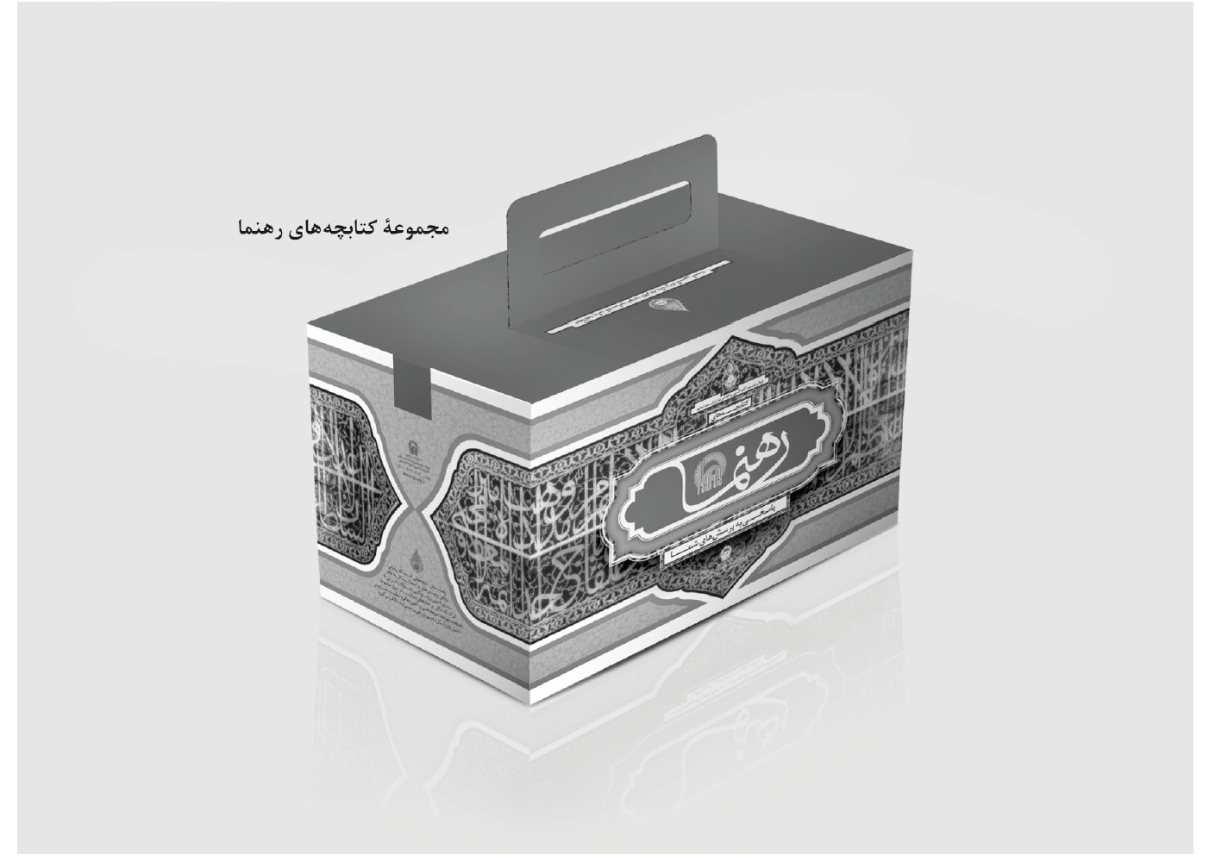
تصویر
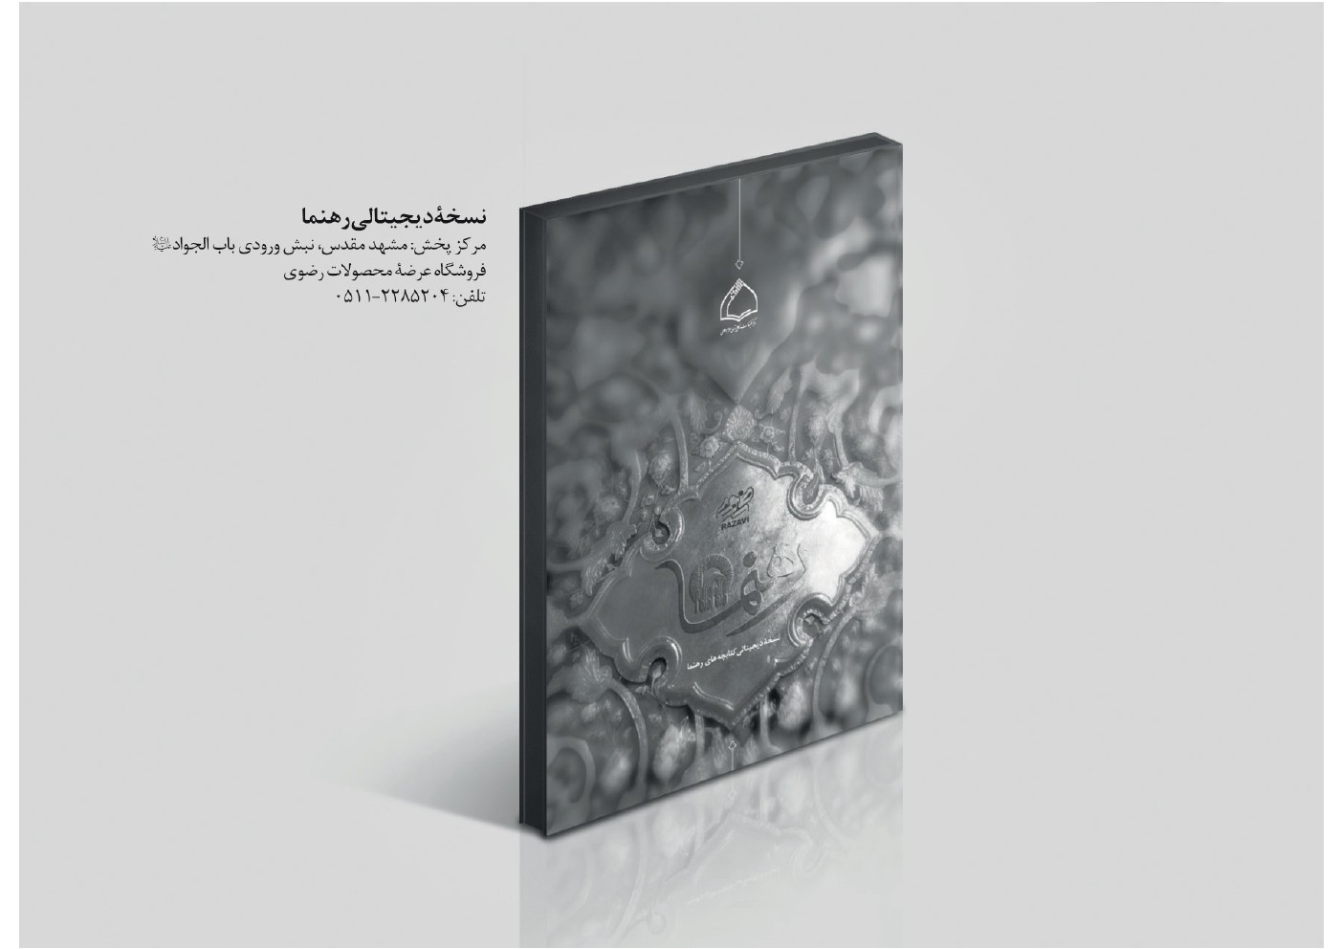

ghaemiyeh.com

. توبه/ ۷.
. مرتضی مطهری، مجموعه‌آثار، ج۱۷، ص۴۹۰.
. مجلسی، بحارالانوار، ج۴۴، ص۳۶۴.
. بقره/۱۸۵.
. مائده/۶.
. مرتضی مطهری، پیشین، ج۱۷، ص۳۹۵.
. نوری، لؤلؤ و مرجان، ص۳.
. مرتضی مطهری، پیشین، ج۱۷، ص۴۷۵.
. همان، ج۲۵، ص۳۳۸.
. همان، ج۱۶، ص۵۷.
. البته، این پرسش مطرح است که چرا این سه شخصیت فرهیخته، امام را همراهی نکردند. در پاسخ، می‌توان این‌گونه گفت که عبدالله بن‌جعفر از شرکت در جنگ معذور بود؛ اما فرزندانش را به کربلا فرستاد. (عبدالله ممقانی، تنقیح المقال، ج۲، ص۱۷۳) به‌گفتۀ برخی مورخان، او در آن مقطع، نابینا شده بود. (نقدی، زینب الکبری، ص۸۷) دربارۀ محمد‌بن‌حنفیه نیز چنین ادعا کرده ا ند که او بیمار بوده و قادر به‌مشارکت در این حماسه نبوده است. (علامه‌حلّی، المسائل المهنائیه، ص۳۸) عبدالله بن‌عباس نیز گویا در ماه‌های پایانی سال ۶۰، مشکل بینایی داشت. حتی او را نابینا دانسته‌اند و این بیماری، او را در همراهی با امام معذور می‌ساخت. (تنقیح المقال، ج۲، ص۱۹۱) (طبسی، الامام الحسین فی مکة المکرمة، ج۲، ص۲۴۴و۲۴۵)
. بحارالانوار، ج۴۴، ص۳۲۹.
. وقعة الطف، ص۱۵۵.
. محمدمهدی حائری، معالی السبطین، ج۱، ص۲۴۶.
. دینوری، الاخبار الطوال، ص۲۲۸؛ طبری، دلائل الامامه، ص۷۵؛ ابن‌کثیر، البدایة و النهایة، ج۸، ص۱۶۳و۱۶۵.
. «ما أظنک بسیّ الرای و لا هو للقبیح من ألامر و الفعل.»، تاریخ طبری، ج۳، ص۲۹۴.
. الفتوح، ص۸۶۷.
. علی نمازی، مستدرکات علم رجال الحدیث، ج۵، ص۱۸.
. وقعة الطف، ص۱۵۲.
. الفتوح، ص۸۳۷.
. سیوطی، تاریخ الخلفاء، ص۲۰۶.
. ترجمه الامام الحسین، تاریخ ابن‌عساکر، ص۲۰۰.
. خوارزمی، مقتل الحسین، ج۱، ص۱۹۰و۱۹۱.
. اللهوف، ص۳۲.
. عسقلانی، فتح الباری، ج۱۳، ص۵۹.

